目录

1，测试环境 1

2，所需要的软件包 1

3，freeradius 安装步骤 1

3.1上传 freeradius-server-2.2.1.tar.gz 和 instantclient-sdk-linux-x86-64-11.2.0.2.0.zip. 1

3.2，解压freeradius 并开始编译安装 1

3.2.1,解压freerradius 1

3.2.1，进入解压出来的目录，开始进行编译安装 1

3.3，修改radiusd.conf 配置 1

3.3.1，vim /usr/local/etc/raddb/radiusd.conf 1

3.3.2，修改/usr/local/etc/raddb/sites-available/default 的配置 2

3.4，修改vim /usr/local/etc/raddb/sql.conf 配置 2

3.5，修改clients.conf配置 3

3.6,拷贝oracle库文件 3

3.7，安装相关驱动 3

3.8，测试是否已经装好可用 4

3.9，建表 4

3.10，验证配置 6

3.10.1，建立测试需要的数据 6

3.10.2，验证配置 6

# 1，测试环境

System Version:RHEL5.8

Ipaddress：192.168.10.200

Hostname：oracle.105449..com

_________

Oracle11g已经装好

# 2，所需要的软件包

freeradius-server-2.2.1.tar.gz

instantclient-sdk-linux-x86-64-11.2.0.2.0.zip

# 3，freeradius 安装步骤

## 3.1上传 freeradius-server-2.2.1.tar.gz 和 instantclient-sdk-linux-x86-64-11.2.0.2.0.zip.

这里我选择的是通过ftp 上传

所以传到的是/var/ftp/pub目录

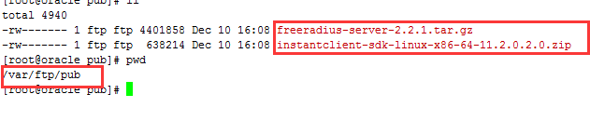

## 3.2，解压freeradius 并开始编译安装

### 3.2.1,解压freerradius

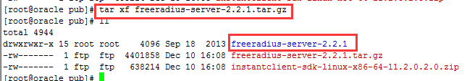

### 3.2.1，进入解压出来的目录，开始进行编译安装

检测安装环境

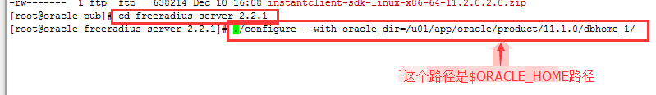

编译和编译安装



## 3.3，修改radiusd.conf 配置

### 3.3.1，vim /usr/local/etc/raddb/radiusd.conf



在末行模式设置显示行号

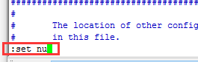

将modules下的$INCLUDE sql.conf前面的“#”删除，即为

$INCLUDE sql.conf

这里我们看到在第700行，删除“#”的目的是为了将此配置选项生效。

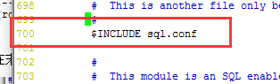

然后保存退出



### 3.3.2，修改/usr/local/etc/raddb/sites-available/default 的配置



将authorize下的：files前面加“#”注释掉即为#files  #sql前面的“#”删除掉即为sql

将preacct下的：files前面加“#”注释掉即为  #files

将session下的：#sql前面的“#”删除掉即为sql

将post-auth下的：#sql前面的“#”删除掉即为sql

这里我同样先设置了个行号



然后去找到上面说的那些内容

首先是在170行的files 前面添加一个#

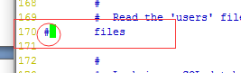

然后将177行的sql前面的#去掉

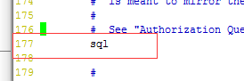

然后在372行的files前面加上一个#



然后将454行下面的sql前面的#去掉

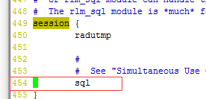

然后将474行的sql前面的#去掉

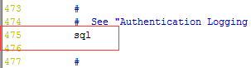

然后保存退出



## 3.4，修改vim /usr/local/etc/raddb/sql.conf 配置



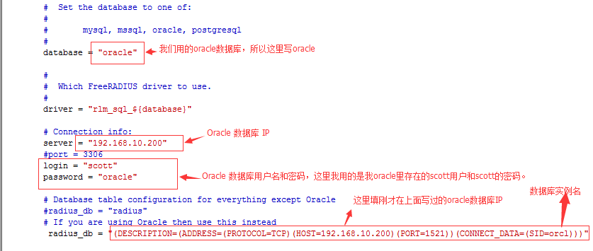

## 3.5，修改clients.conf配置

vim /usr/local/etc/raddb/clients.conf

在文件末尾添加



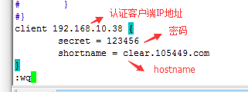

## 3.6,拷贝oracle库文件

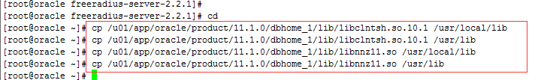

以上步骤是freeradius连接Oracle数据库时所需要的附加库。

## 3.7，安装相关驱动

解压软件包

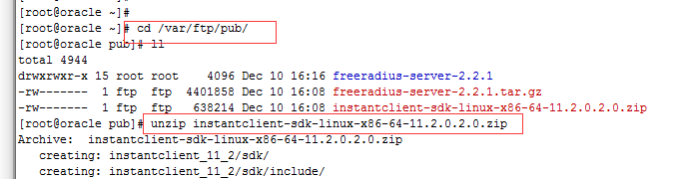

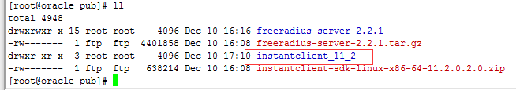

创建一个目录，并将刚解压出来的目录移动到刚创建出来的目录

[root@oracle pub]# mkdir /u01/app/oracle/product/11.1.0/dbhome_1/lib/instantclient-sdk-linux-x86-64-11.2.0.2.0

[root@oracle pub]# mv instantclient_11_2 /u01/app/oracle/product/11.1.0/dbhome_1/lib/instantclient-sdk-linux-x86-64-11.2.0.2.0/



然后进入指定目录开始进行编译安装

[root@oracle pub]# cd freeradius-server-2.2.1/src/modules/rlm_sql/drivers/rlm_sql_oracle/

[root@oracle rlm_sql_oracle]# ./configure --with-oracle-include-dir=/u01/app/oracle/product/11.1.0/dbhome_1/lib/instantclient-sdk-linux-x86-64-11.2.0.2.0/instantclient_11_2/sdk/include/ --with-oracle-lib-dir=/u01/app/oracle/product/11.1.0/dbhome_1/lib/

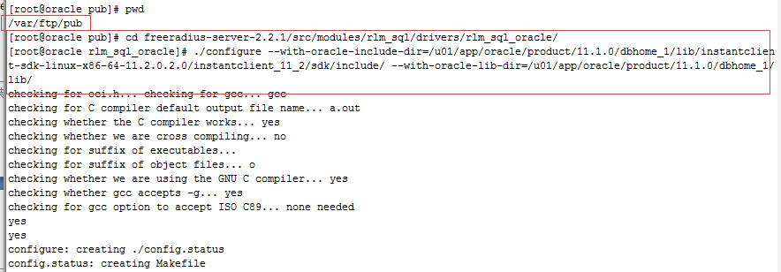

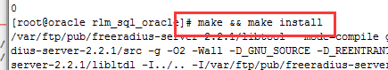

## 3.8，测试是否已经装好可用

运行Freeradius的debug模式

执行 /usr/local/sbin/radiusd –X ，执行第一遍的时候如果看到了错误就再执行一遍，看到如下图所示的状态就是成功了。

按ctrl+C 结束

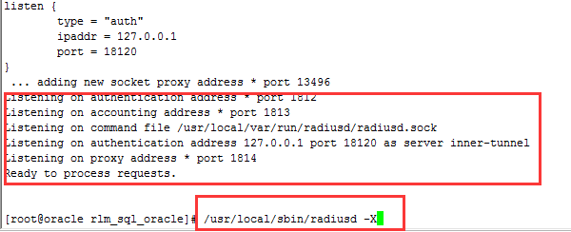

## 3.9，建表

首先查看下oracle 用户的环境变量，将其复制到root的环境变量里

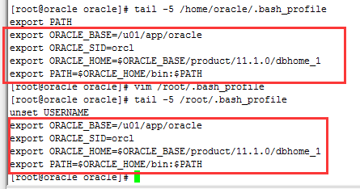

让环境变量生效



建立Freeradius所需要的表。

执行如下命令：

cd /usr/local/etc/raddb/sql/oracle

sqlplusdbusername/dbpasswd@tns_name

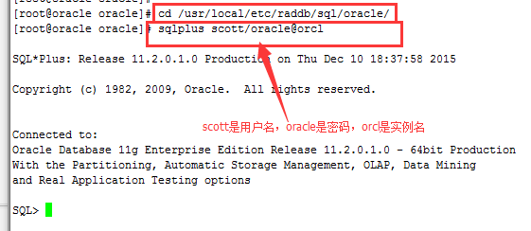

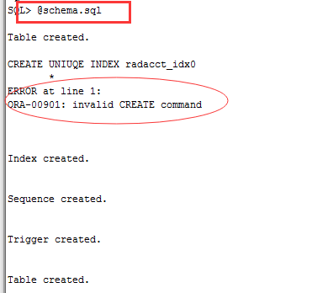

由于schema.sql里有一条命令有错误，所以需要我们来手动执行，如下

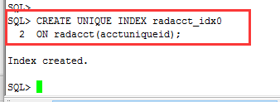

然后继续

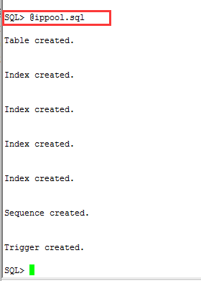

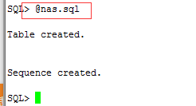

## 3.10，验证配置

### 3.10.1，建立测试需要的数据

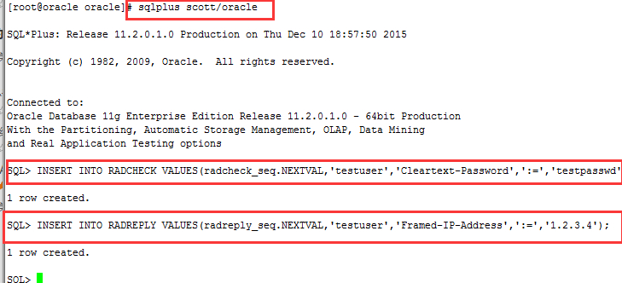

### 3.10.2，验证配置

验证配置有两种方式，验证之前，先要保证freeradius是开启的

/usr/local/sbin/radius

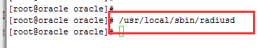

本地验证radtest testuser testpasswd localhost 0 testing123

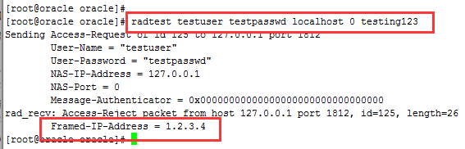

这个时候我们尝试下故意写错密码，后面的结果是出不来的。

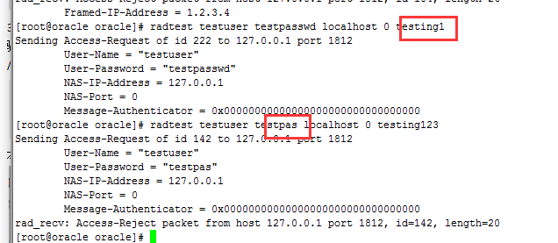

远程验证

之前我们在配置文件/usr/local/etc/raddb/clients.conf定义了一个客户端，这个客户端的IP是我的windows pc。

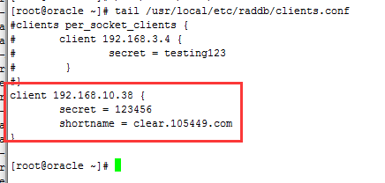

我在我的windows pc 上安装了NTRadPing 这款软件，然后用这款软件进行测试

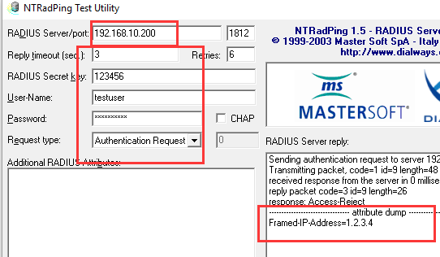

测试成功。

我们尝试下故意写错客户端通讯密钥

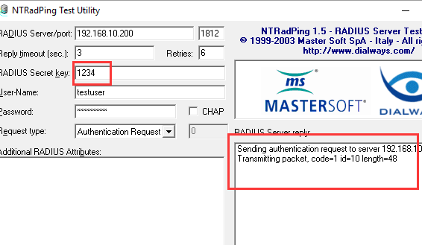

或是故意写错用户名。

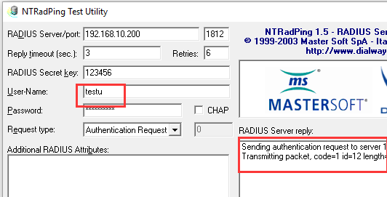

都是失败，

Radius Secret Key是我们在radius客户端配置文件里面设置的密码，User-Name 和Pasword是我们在Oracle数据库里添加数据，验证成功时返回出的Framed-IP-Address = 1.2.3.4 也是我们在oracle数据库里添加的数据。

